Политические режимы и формирование институтов открытого доступа: эмпирический анализ

Д. А. Веселов, З. Ф. Гиндуллина
В современном мире уровень экономического развития зачастую определяется качеством политических институтов. Данная зависимость является одной из важнейших эмпирических закономерностей политической экономии (Acemoglu et al., 2008a): экономически развитые страны мира, как правило, представлены демократиями, в то время как авторитарные режимы более характерны для бедных экономик (например, стран субэкваториальной Африки и юго-восточной Азии). В данной работе оценка качества экономических институтов производится с использованием концепции барьеров входа на рынки как показателя их развития. По определению (Veselov, 2015), эти барьеры блокируют возможность входа в экономику новых фирм, защищая уже функционирующие компании от конкурентов за счет потерь экономической эффективности. Таким образом, целью данной работы является исследование влияния типа институтов власти на уровни барьеров входа.
Существует множество теорий, объясняющих причины возникновения и механизмы работы таких барьеров. Источником гипотез, которые проверяются в этой работе, была теория (Veselov, 2015), которая утверждает, что связь качества экономических институтов (определяемых барьерами входа) и процесса перехода к обществам открытого доступа не является однозначной. Основная особенность работы (Veselov, 2015) состоит в гетерогенности голосующих агентов на уровне человеческого капитала. Таким образом, политические предпочтения агентов, не относящихся к группе элит, неодинаковы. Высококвалифицированные граждане поддерживают переход к обществам открытого доступа, благоприятным для развития технического прогресса, в свою очередь приводящему к росту их заработных плат. В свою очередь, низкоквалифицированные члены общества поддерживают увеличение трансфертов и высокий уровень перераспределения, несмотря на то, что в этом случае общество открытого доступа может не сформироваться. Другой особенностью модели является возможность существования «гибридных» режимов, в которых после демократизации фактическая власть элиты остается высокой, но больше не позволяет принимать решения без учета интересов других агентов. В таких случаях элита может вступать в коалиции с низкоквалифицированными гражданами и выбирать политику, сохраняющую барьеры входа на рынки.
Гипотезы
Результаты анализа описанной модели в работе (Veselov, 2015) позволяют автору получить следующие гипотезы, которые тестируются в данной работе:
- Влияние процесса демократизации на барьеры входа на рынки различается в зависимости от среднего уровня квалификации работников. Чем выше средний уровень навыков граждан, тем сильнее демократизация воздействует на барьеры входа.
- В странах с низким уровнем средней квалификации граждан и высоким неравенством доходов демократизация не приводит к снижению барьеров входа на рынок.
Данные
В данной работе рассматривается выборка из 141 страны за период 2004-2013 гг., данные для которой были представлены проектом Doing Business. Основанный на представленных данных о количестве процедур, времени (в календарных днях), затрачиваемом на их осуществление, стоимости минимального капитала, которым должны располагать фирмы на момент создания, а также стоимости регистрации (последние 2 показателя измеряются в процентах от ВВП на душу населения) композитный показатель барьеров входа объединяет два различных способа измерения барьеров входа – временной и стоимостной: .
Для оценки уровня квалификации рабочих мы используем показатель валового уровня поступления в средние общеобразовательные учреждения (Gross enrollment ratio, secondary), доступный в базах World Bank. Данный показатель обозначает долю поступивших в учебные заведения среднего образования любого возраста от общего числа индивидов, возраст которых соответствует времени поступления в соответствующие учебные заведения. В выборке используются данные за 2004-2013 гг.
Политические режимы в странах измеряются с помощью показателя Polity IV, определенном на промежутке , где в промежуток входят демократии, а в - автократии. Степень демократизации прямо пропорциональна значению Polity IV. В выборке этой работы использованы данные за 2004-2011 гг., доступные на официальном сайте показателя.
Регрессии
Для проверки сформулированных гипотез строятся МНК-регрессии на основе описанных данных. Так, строится регрессия, соответствующая следующей модели данных:
,
где – политический режим в стране в период , – переменная уровня образования населения страны в период , – фиктивные переменные для контроля года наблюдения.
Также, в виде точечных диаграмм была отдельно рассмотрена зависимость показателя барьеров входа для трех групп политических режимов: автократий (<-6), демократий (>6) и «переходных» режимов (-6<<6), - и был получен следующий результат (красным выделены линии регрессий):
<-6 | -6<<6 | >6
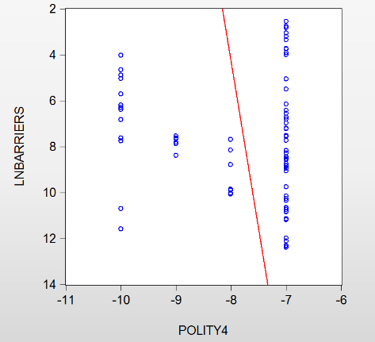 | 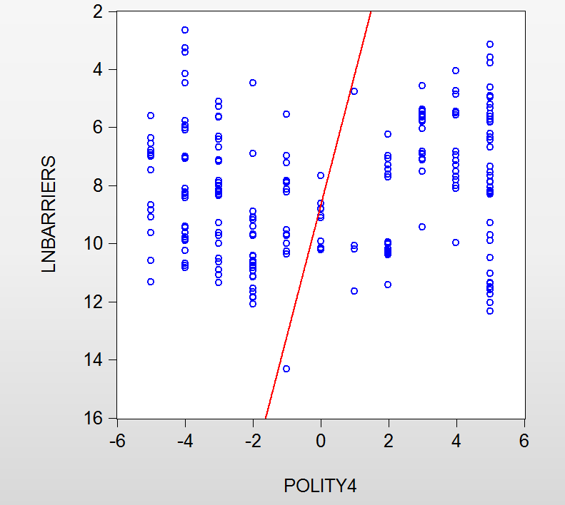 | 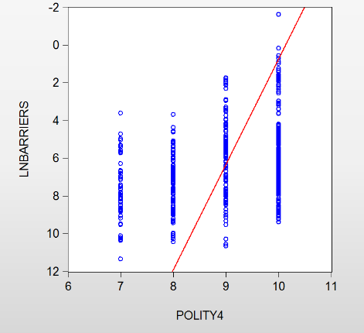

Как видно из графиков, зависимость барьеров входа от политических режимов для выраженных демократий и автократий противоположна, а в «переходных» режимах выражена слабо. Такая взаимосвязь показателей может свидетельствовать о параболической зависимости показателя барьеров входа от уровня политических режимов. Таким образом, чтобы проверить данную гипотезу, строится регрессия следующего вида.
Предварительные результаты
После оценки указанных регрессий были получены следующие результаты:
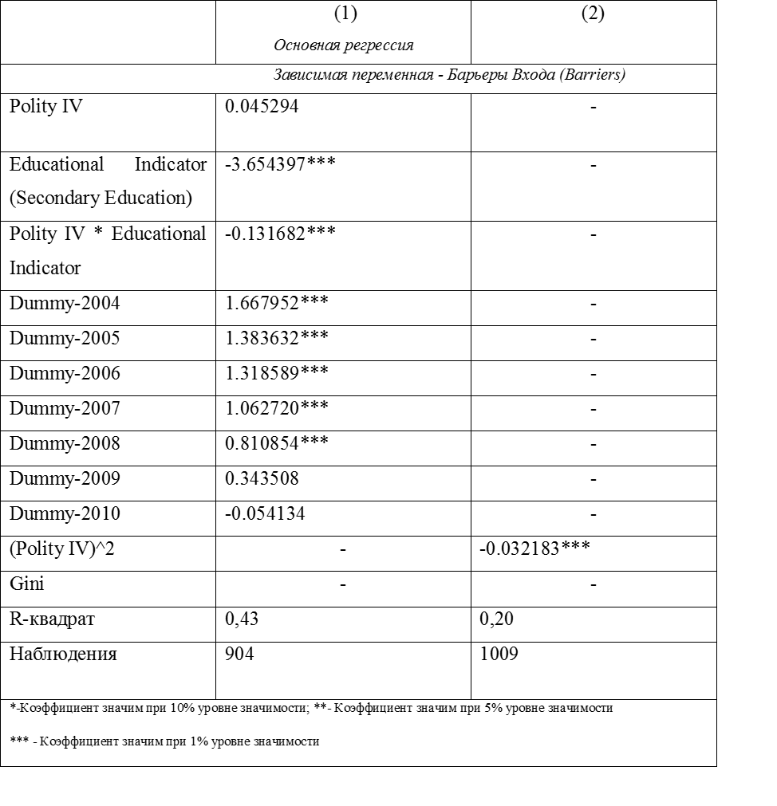

В первой регрессии значимо 7 переменных на уровне значимости 1%. Во-первых, это уровень образования населения, от которого барьеры входа зависят отрицательно. Таким образом, чем выше в стране уровень образованности населения, тем ниже барьеры входа. Также, значимо произведение индикатора политических режимов и показателя уровня образования. Данный показатель характеризует эффект совокупного изменения данных индикаторов на барьеры входа. Так, сильнее всего демократизация снизит барьеры входа при условии высокого значения индикатора политического режима, что говорит в пользу одной из тестируемых гипотез. Также значимы переменные, контролирующие год наблюдения. Интересно, что вклад каждого года в величину барьеров входа постепенно снижается с 2004 до 2008, пока не перестает быть значимым вовсе в 2010. Такая динамика может отражать эффективность проекта Doing Business, публикующего рейтинги барьеров входа в открытом доступе c 2003 года. Переменная политического режима не значима, что может объясняться более сложной функциональной формой зависимости барьеров входа от политической ситуации в стране.
Во второй регрессии тестируется предполагаемая (параболическая) функциональная форма зависимости индикатора барьеров входа от Polity 4. В регрессии всего одна независимая переменная, и она значима на 1% и отрицательна. Таким образом, график зависимости барьеров входа на рынки от политических режимов может иметь вид параболы с ветвями вниз.
В данной работе были исследованы выборки из 141 страны в течении периода 2004-2013 гг., данные по которым были предоставлены World Bank и проектом Doing Business, а также создан показатель, более полно отражающий эффекты методов блокирования входа на рынок, что позволило прийти к ряду заключений. Во-первых, проведенная оценка влияния политических режимов на барьеры входа на рынок показала, что объемы и жесткость регулирования входа в отрасли экономик не имеют однозначной зависимости от политических ситуаций в странах, и эта зависимость имеет параболическую функциональную форму. Во-вторых, можно утверждать, что гипотеза о том, что в условиях высокого уровня квалификации рабочей силы демократизация наиболее эффективна в устранении барьеров входа, сформулированная в работе (Veselov, 2015) не отвергается.
Список использованной литературы

- Acemoglu, D., Johnson, S., Robinson, J., & Yared, P. (2005). Income and democracy (No. w11205). National Bureau of Economic Research.
- Veselov D. A. Democratization and Barriers to Entry in a Two-Dimensional Voting Model / Working papers by Centre d'Economie de la Sorbonne. Series cesdoc:13050 "Documents de travail du Centre d'Economie de la Sorbonne". 2015

